Лабораторная работа №6
Отчет
Казначеев Сергей Ильич
Содержание

1 Цель работы
Приобрести практические навыки взаимодействия пользователя с системой посредством командной строки

2 Задание
1 Определите полное имя вашего домашнего каталога. Далее относительно этого ката- лога будут выполняться последующие упражнения. 2 Выполните следующие действия: 2.1. Перейдите в каталог /tmp. 2.2. Выведите на экран содержимое каталога /tmp. Для этого используйте команду ls с различными опциями. Поясните разницу в выводимой на экран информации. 2.3. Определите, есть ли в каталоге /var/spool подкаталог с именем cron? 2.4. Перейдите в Ваш домашний каталог и выведите на экран его содержимое. Опре- делите, кто является владельцем файлов и подкаталогов?
Выполните следующие действия: 3.1. В домашнем каталоге создайте новый каталог с именем newdir. 3.2. В каталоге ~/newdir создайте новый каталог с именем morefun. 3.3. В домашнем каталоге создайте одной командой три новых каталога с именами letters, memos, misk. Затем удалите эти каталоги одной командой. 3.4. Попробуйте удалить ранее созданный каталог ~/newdir командой rm. Проверьте, был ли каталог удалён. 3.5. Удалите каталог ~/newdir/morefun из домашнего каталога. Проверьте, был ли каталог удалён.
4 С помощью команды man определите, какую опцию команды ls нужно использо- вать для просмотра содержимое не только указанного каталога, но и подкаталогов, входящих в него. 5 С помощью команды man определите набор опций команды ls, позволяющий отсорти- ровать по времени последнего изменения выводимый список содержимого каталога с развёрнутым описанием файлов. 6 Используйте команду man для просмотра описания следующих команд: cd, pwd, mkdir, rmdir, rm. Поясните основные опции этих команд. 7 Используя информацию, полученную при помощи команды history, выполните мо- дификацию и исполнение нескольких команд из буфера команд.

3 Выполнение лабораторной работы
Для начала посмотрим полный путь для нашего каталога
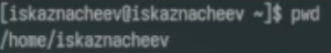
1
Далее перейдем в каталог /tmp и посмотрим его
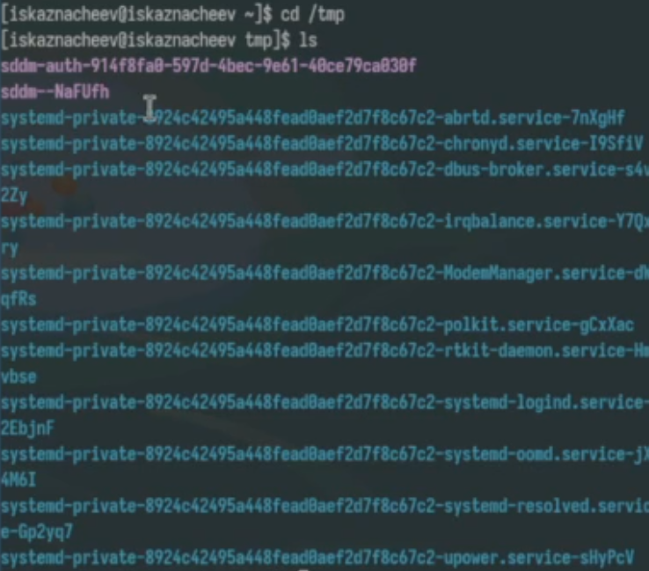
2
С помощью ключа -а выведем и дополнительные файлы
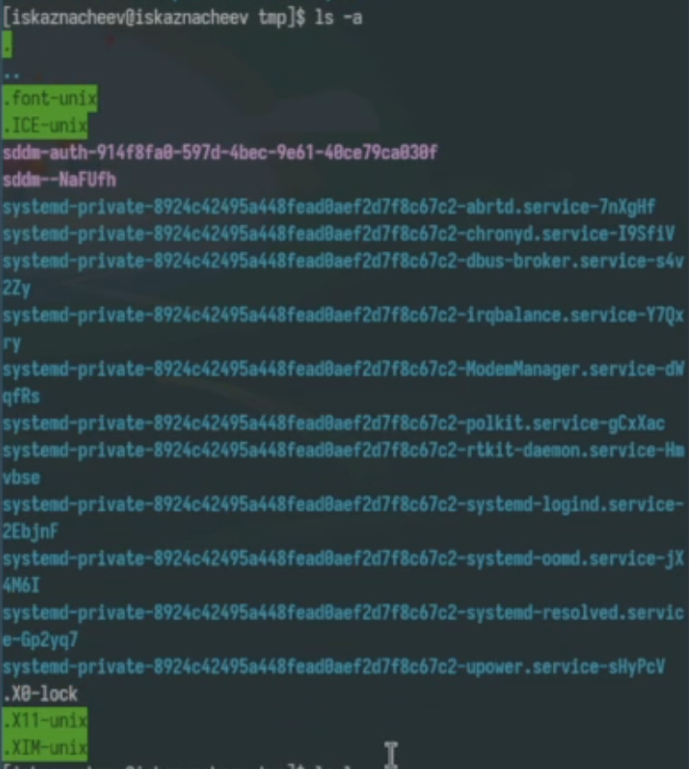
3
С помощью ключа -l выведем полную информацию о файлах
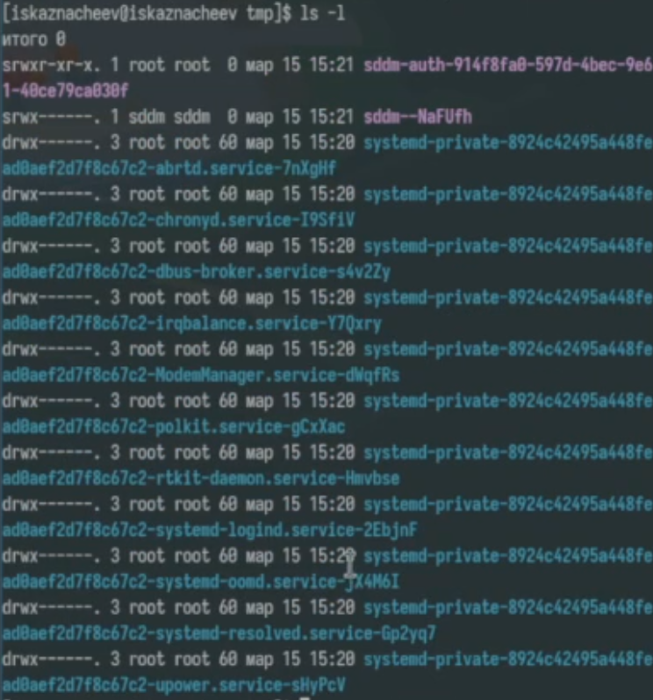
4
Теперь выведем типа элементов с помощью -F
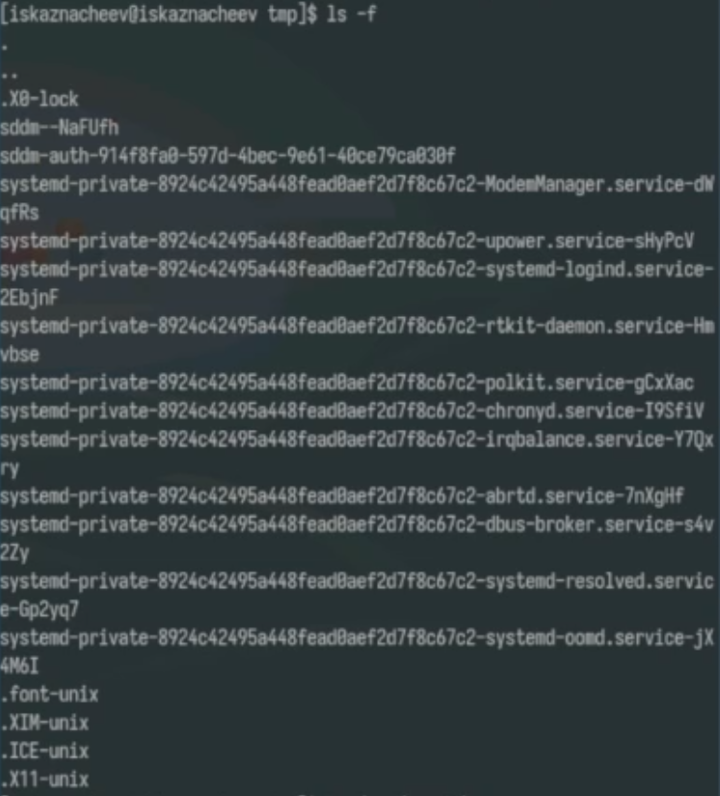
5
Посмотрим есть ли в каталоге /var/spool каталог cron
6
Перейдем в домашнюю директорию и выведем подробный список файлов и посмотрим кому они принадлежат (они пренадлежат пользователю - мне )
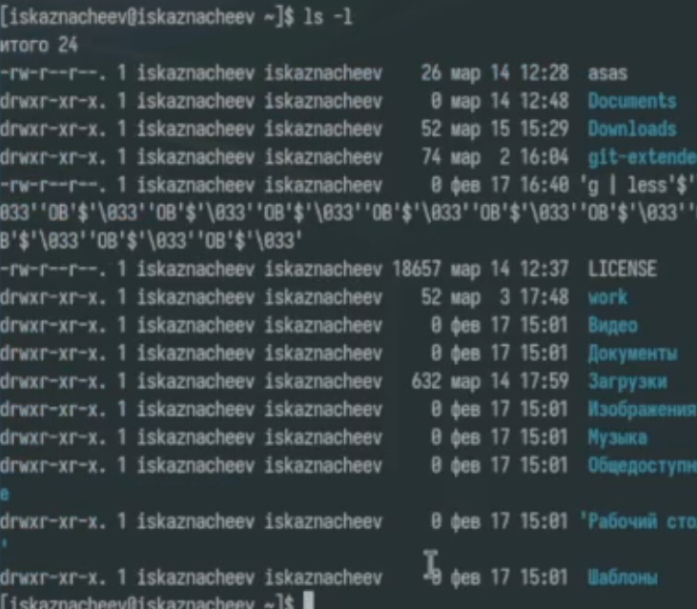
7
Создаем каталог newdir. Внутри него создадим каталог morefun. Создадим каталоги letters memos и misk одной коммандой пробуем удалить newdir с помощью rm не получилось так как это каталог. Удалим его дочерний элемент с помощью rmdir (удаление произошло успешно)
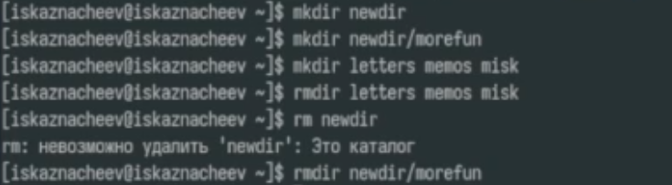
8
Посмотрим с помощью man какой ключ для вывода всех подкаталогов это ключ -R

9
Посмотрим теперь ключ для вывода элементов по времени
10
Посмотрим существующие ключи для cd основных 3 - p,l,e
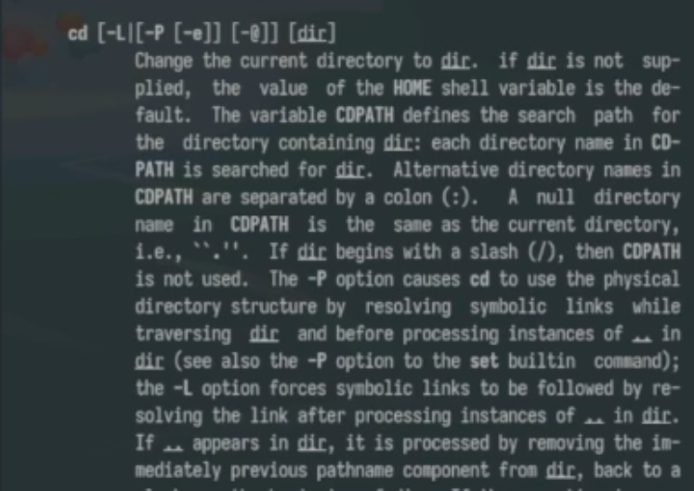
11
Посмотрим ключи для mkdir Основные -m(поставить права доступа),p(создать родительские каталоги ),v(подробно выводить каждое действие),z(поставить защиту в стандартный режим)
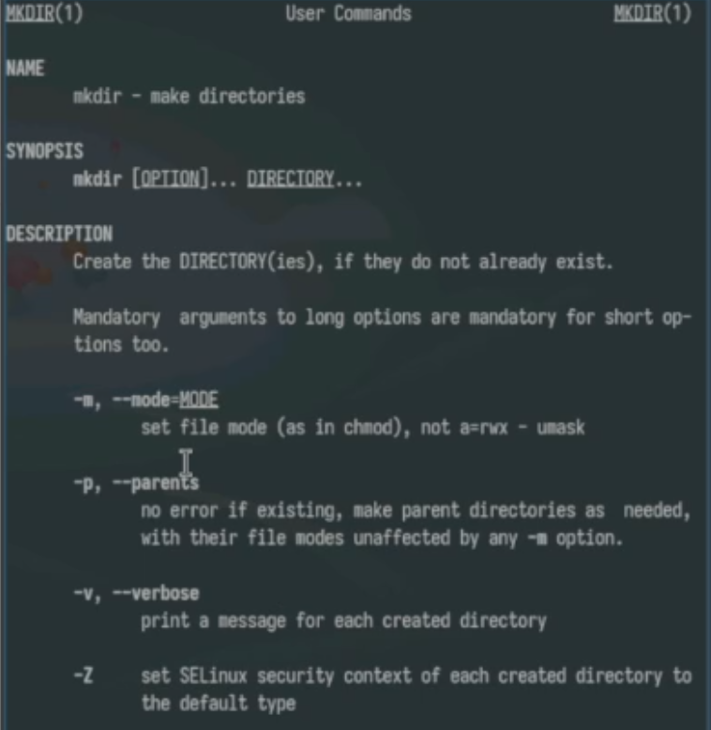
12
Посмотрим ключи для pwd основные будут l(использовать pwd из окружения ),p(избегать символьных ссылок)
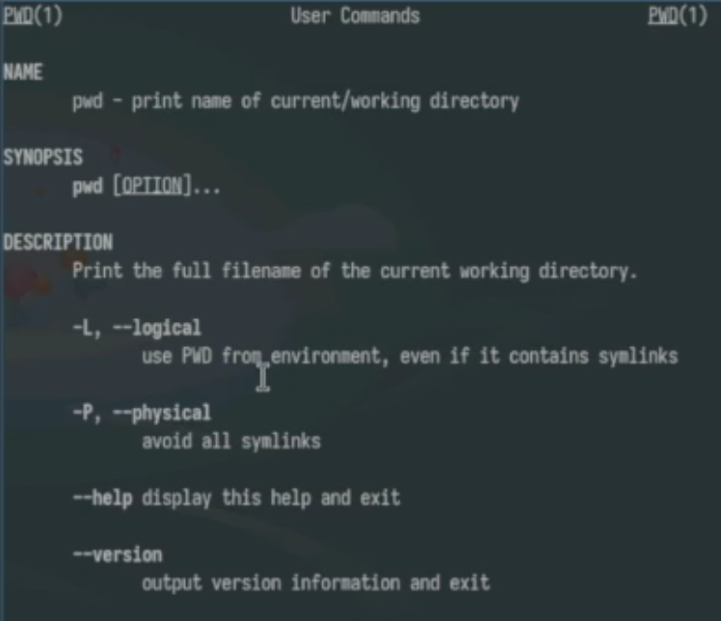
13
Посмотрим ключи для rmdir основные -p(удалить родительский каталог),v(подробно выводить каждое действие)
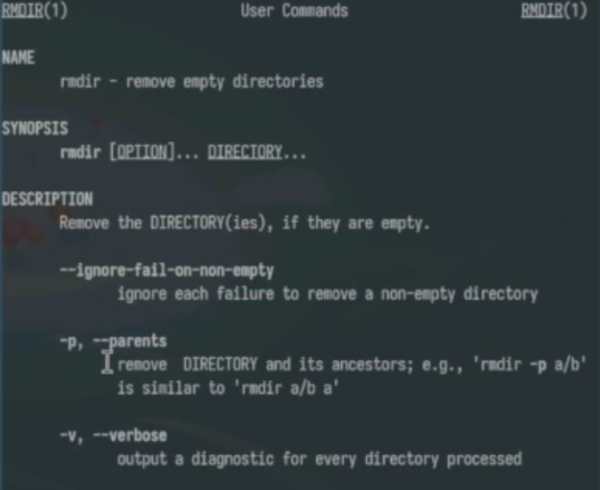
14
Посмотрим ключи для rm основные - f(принудительно удалять),i(спрашивать подтверждение)
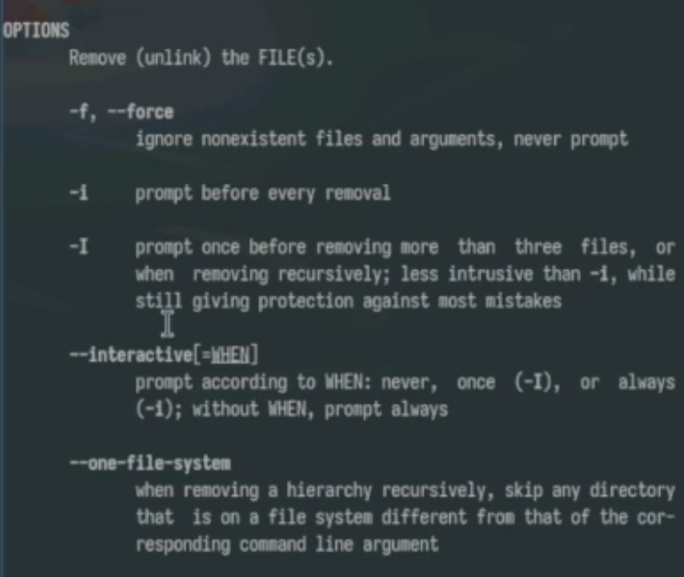
15
Выведем историю команд
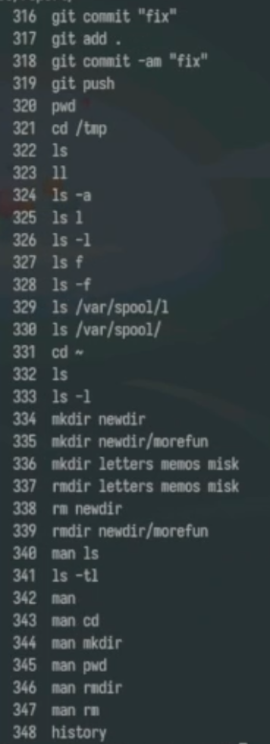
16
Примеры использования измененных команд
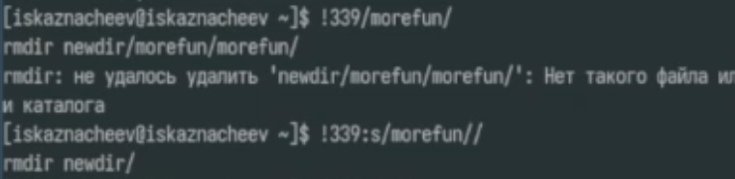
17
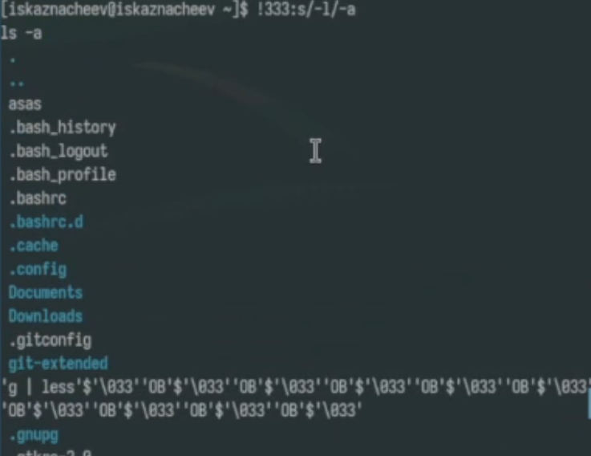
18
19

4 Выводы
В результате выполнения лабораторной работы были получены навыки работы с базовыми командами тарминала

5 Ответы на контрольные вопросы
1)Строка в которую мы можем писать команды для исполнения 2)С помощью pwd пример-pwd загрузки 3)С помощью ls -F пример-ls -F/tmp 4)С помощью ls -al пример ls -al/var 5)При помощи rm и rmdir. Соответственно с помощью rm -R можно удалять файлы так и каталоги пример rm -R git-extended 6)С помощью команды history 7)!:s// пример !3:s/a/F 8)cd;mkdir;newdir;rm file.txt 9)Символы экранирования-специальные символы которые интерпретируются по другому пример !3:s/-a/newdir 10)Выводит также владельца дату права доступа и название 11)Относительный путь-путь относительно текущего нахождения пример cd tmp и cd/tmp разные команды по значению 12)С помощью main 13)tab

